文本6～7 祖国呵，我亲爱的祖国 祖国土
第1课时 导学与探究
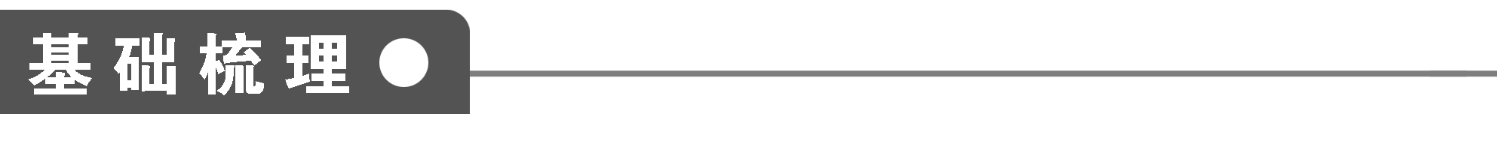
1．字音辨识
(1)给下列词语中加点的字注音
①疲惫( ) ②隧洞( ) ③簇新( ) ④胚芽( )
⑤迷惘( ) ⑥蹂躏( ) ⑦齑粉( )
(2)给多音字注音
① ② ③
④ ⑤ ⑥
2．辨形组词
① ② ③
④ ⑤ ⑥
3．词语释义
①簇新：
________________________________________________________________________

②绯红：
________________________________________________________________________

③喷薄：
________________________________________________________________________

④蹂躏：
________________________________________________________________________
4．近义词辨析
(1)摸索·探索
二者都有寻求、试探之意。“摸索”原指在黑暗中试探着行进，现在多用来比喻边做边学，寻找具体的经验和办法。“探索”着重表示多方寻求深刻的道理或事物发展的规律、奥秘等。
例句：①先前无论资产阶级经济学家或者社会主义批评家所做的一切研究都只是在黑暗中________。
②沈阳军区某炮兵旅在这方面进行了有益________，激发了官兵练兵激情。
(2)迷惘·迷茫
“迷惘”指由于分辨不清而困惑，不知怎么办，侧重于精神上的迷失方向。“迷茫”指广阔而看不清的样子，用来形容烟波浩渺的水面、大雾弥漫或大雪纷飞的原野等，因为这些都在视觉上产生一种“迷茫”的感觉。这种感觉又引申出人的神情、神色、感觉上的迷离恍惚以及对前途、前景的难以把握。
例句：①今年的研究生考还是不考？如果考上了，就要丢掉眼下优越的工作；如果不考，他就永远丧失了深造的机会，但面临目前就业难的形势，研究生毕业后归宿又如何？为此，他精神上陷入深深的________________之中。
②大雪铺天盖地，原野一片________________。
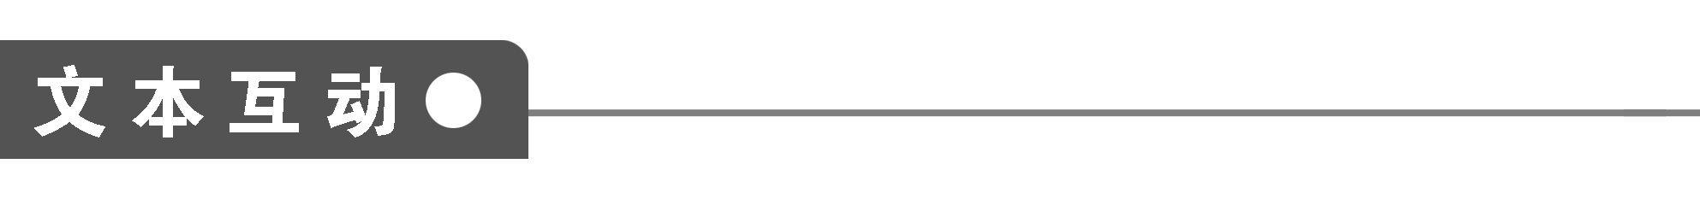
一、整体感知
《祖国呵，我亲爱的祖国》
1．全诗共四个诗节，试概括各节内容。

2．诗中“我”与祖国是一种什么关系？诗中的“我”仅指作者一个人吗？

《祖国土》
3．试把诗歌分成四个层次，并概括各层内容。

4．全诗在总体上运用了什么手法？

二、深层探究
《祖国呵，我亲爱的祖国》
5．第一节和第二节都写祖国的历史，侧重点有何不同？

6．第三节又用了哪些意象？“祖国呵！”包含了什么样的情感？结合本节中的意象具体分析。

7．面对新生的祖国，诗人在第四节中又是如何抒写“我”与祖国的血肉联系的？

《祖国土》
8．诗人借助了哪些意象来表现对土地的态度？为什么偏偏选用这些意象？

9．为什么要不拘礼节地称呼土地为“自己的土地”？

10．研读全诗，解析“自己的土地”有何深刻含义。

11．诗人对祖国的认识超越了一般诗人，思考诗人对“祖国土”的认识经历了怎样的过程？

三、技法迁移
博喻与欲扬先抑
[文本回顾] 舒婷的《祖国呵，我亲爱的祖国》中抒情主人公“我”是本体，“破旧的老水车”、“熏黑的矿灯”、“干瘪的稻穗”、“失修的路基”、“淤滩上的驳船”等是喻体。而这些喻体之间有较大的跳跃性，例如，同样是抒情主人公“我”，而“熏黑的矿灯”与“绯红的黎明”这两个形象在意义和色调上都相去甚远；即使以同样是表现诗人欣喜情绪的“挂着眼泪的笑涡”与“新刷出的雪白的起跑线”这两个形象看，二者表面上也互不相干，然而，诗人的感情却把它们内在地联系起来。同时这些比喻都不是单纯的比喻，它们都具有象征义。如“是‘飞天’袖间/千百年来未落到地面的花朵”这一形象，如果单照字面意义理解，那只是“我是神话中的花朵”，而实际上它还是人们美好希望的象征；“挂着眼泪的笑涡”比喻从灾难中新生的祖国，而且还把祖国母亲那种悲喜交集的神态也活现出来。这些新颖奇特、多姿多彩的博喻，多方面地描绘和刻画抒情主人公，使抒情主人公的形象显得完整而丰满。
阿赫马托娃的《祖国土》虽也有“套鞋上的污泥”、“牙齿间的砂砾”等意象，但诗人对“祖国土”强烈的爱，渴望与祖国融为一体的感情主要还是通过欲扬先抑的手法实现的。
诗歌前半部分从反面入手写，对“祖国土”“我”并未时时记挂，并没有“为之”纵情，也未曾知道“祖国土”的价值，甚至不记得她的“存在”，留给我们的只有“污泥”和“砂砾”。后两句说但我们都会“和它化为一体”，这属于“自己的土地”，到此对“祖国土”的热爱之情跃然纸上。
[技法点拨] 博喻是一个本体、多个喻体的比喻方式。这多个喻体可以从不同角度和侧面描绘本体。如“青春，是三月争妍斗奇的花朵，是七月缤纷的太阳雨，是十月灼人的红叶，是喷薄的旭日，是竞发的百舸，是搏击长空的雄鹰。”从不同角度，不同层次，描述了青春的绚丽多姿，读之令人荡气回肠，意味无穷。
所谓欲扬先抑法，是指在写作中，为了肯定要表现的对象，先用曲解的方法或嘲讽的态度去贬低它，然后再着力褒扬的一种表现手法。它的特点是：抑是手段，扬是目的。抑扬对照，使表现对象在更高层次上得到充分的肯定，并使文章翻出新意。运用欲扬先抑应注意以下几点：
①注意内容的关联性与反差性。前后抑扬的内容，既要有关联性，又要有反差性。只有这样，才能真正表现出统一对象的相互对立又相互联系的各种矛盾，揭示事物的本质。
②准确把握抑扬的分寸。抑或扬，既不能不足，又不能太过。不足，无法形成跌宕的气势；太过，会造成读者对其真实性的怀疑，削弱文章的艺术美感。
[技法运用] 试运用博喻的方法或欲扬先抑的方法写一篇短文，题目自拟，不少于300字。

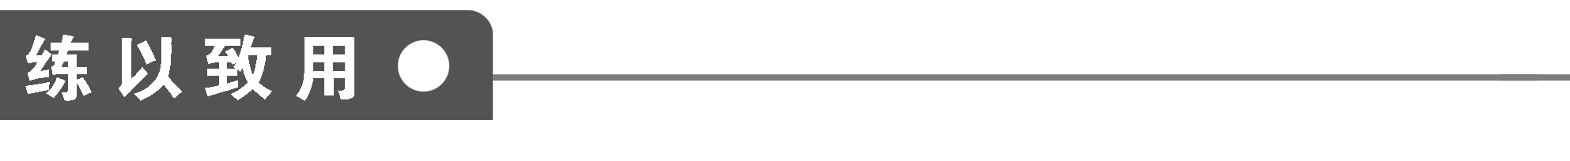

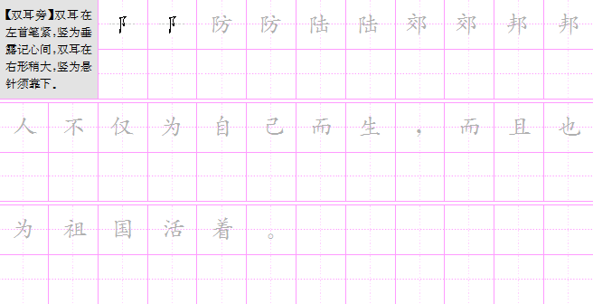

【答案解析】
基础梳理
1．(1)①bèi ②suì ③cù ④pēi ⑤wǎnɡ ⑥lìn ⑦jī
(2)①biě/biē ②qiàn/xiān ③lēi/lè ④bó/bo ⑤lěi/léi/lèi ⑥zhènɡ/zhēnɡ
2．①隧洞/深邃/燧人氏 ②蜗牛/旋涡/女娲 ③绯红/斐然成章/诽谤 ④香囊/襄阳 ⑤踏实/坍塌 ⑥蹂躏/矫揉造作/糅合
3．①极新、全新。②鲜红。③形容水涌起或太阳向上升的样子。④践踏，比喻用暴力欺压、侮辱、侵害。
4．(1)①摸索 ②探索 (2)①迷惘 ②迷茫
文本互动
1．第一节，回溯祖国数百年来贫困落后的历史，描写了一个贫困落后的祖国母亲的形象，抒发了诗人悲哀痛苦的心情。
第二节，承上节写贫困悲哀，但毕竟有希望，虽然这希望太渺茫、无法企及。
第三节，描绘处于历史转折时期的祖国新形象。本节相对于前两节，诗人的感情由悲哀愁苦变得欣喜、激动。
第四节，进一步强调“我”与祖国血肉相连的关系，表达自己为祖国甘于献出生命的愿望。诗人情感深沉、热烈。
2．①《祖国呵，我亲爱的祖国》以第一人称写成，用“我”向“你”(祖国)的倾诉，表达了主人公强烈的爱国之情和历史责任感。诗中，“我是你……”或“我是……”句式反复出现，强调“我”和祖国一同走过艰难困苦，一同经历风雨沧桑，“我”和祖国生死相依、血肉相连。②这个“我”代表着与共和国有着共同命运的一代人，这一代人面临新的历史机遇，他们将承担起振兴中华的历史责任。“我”的形象，是熔铸在祖国的大形象里的。
3．第一层(1～4行)，写对祖国土既不把它刻意珍惜，也不为它激情奔放；它似乎不给我增加苦楚，也不像理想中的天国乐土。
第二层(5～8行)，进一步写不知道、不理解祖国土的价值，甚至不注意它的存在。
第三层(9～12行)，进一步用比喻表明平时对祖国土的轻视。
第四层(13～14行)，与上文构成转折，写“我们”如同儿女躺在母亲的怀里，从不客套，从不道谢。一个“躺进它的怀里”，表示宏大的恩情；一个“不拘礼节”，表示不分彼此的亲密。
4．这首诗在艺术上的主要特点首先是欲扬先抑，要表达的是对祖国土地的亲切和热爱之情，却先说对它的不珍惜、不重视，把它看得很普通、很平常，甚至看做“哪儿都用不着的灰尘”，但最后一转，“和它化为一体”，表现了我们对它的亲切和热爱。其次是用朴素的诗句，平常的比喻，表现一种看似平常，实际很典型的感受，表现出诗人对生活敏锐的感受能力。
5．第一节侧重写祖国物质上(或经济上)的落后和贫困，第二节侧重写在这种状况下的人民精神上的祈愿和希望。这两节合起来，给读者传达了这样一种信息：祖国虽然落后贫穷，但仍在痛苦地艰难地追求。
6．①簇新的理想、雪被下古莲的胚芽、挂着眼泪的笑涡、新刷出的雪白的起跑线和正在喷薄的绯红的黎明。
②“祖国呵！”这一声深情的呼唤，包含了为一个觉醒、新生、具有拼搏奋进精神、未来充满希望的祖国而欣喜、激动的感情。“从神话的蛛网里挣脱”出来的“簇新的理想”是冲破藩篱束缚的有新的思想的祖国。用“蛛网”比喻“神话”，形象地写出了十年浩劫中极左思想对人们思想的束缚，而“挣脱”一词则以拟人化的手法写出了人们思想的决然转变。“雪被下古莲的胚芽”，雪莲生长在严寒的环境中，有坚忍的生命力，而此莲却来自遥远的古代，虽是“胚芽”但必然生根开花。此意象在于说明有古老文明的祖国必然能经得起严峻考验而焕发出早已蕴藏的生机和活力。“挂着眼泪的笑涡”，是悲喜交加、以喜为主的自豪和欣慰。“新刷出的雪白的起跑线”，以体育赛场上的起跑线象征祖国将迈上新的征程。“正在喷薄”的“绯红的黎明”，则展示了充满光明和希望的祖国的明天将会更加美好。
7．本节诗，诗人是以对比的手法来表现这一点的。起首两句，“十亿分之一”是小，“九百六十万平方”是大，大小统一在一起，即“我”是祖国的一分子，但“我”的心中又包容着整个祖国。“小我”与“大我”有机地结合在一起。接着，伤痕累累的乳房喂养了“我”和从“我”的血肉之躯上去取得“你”的富饶、荣光、自由，又是一组对比，从中突出了“我”同祖国不可分割的联系，表现了“我”愿为祖国奉献青春的强烈感情。“乳房”这一意象真诚地把祖国比作母亲，这样二者的关系更牢固；“乳房”伤痕累累，仍要“喂养”“我”，写出了祖国在遭受苦难时对“我”的关怀，回报祖国之恩理当不可推卸。“迷惘”、“深思”、“沸腾”几种状态的“我”，写出了“我”的成长过程，而这正是与祖国同呼吸、共命运的见证，它们又与“我”的奋斗目标“富饶”、“荣光”和“自由”形成鲜明对比， 为此“我”不惜“血肉之躯”，不惜生命。至此，作者热爱祖国的情感达到高潮。
8．诗人选用了“套鞋上的污泥”、“牙齿间的砂砾”、“哪儿都用不着的灰尘”等意象，这些意象不仅平常，为人熟悉，而且常被人忽略、遗忘甚至为人所不屑、鄙弃。之所以选用这些意象，是因为诗人饱经忧患，面对灾难深重的祖国，这时诗人心中祖国的形象不再是被美化了的、概念化了的所谓广袤的、肥沃的、覆盖着皑皑白雪和白桦林的美丽意象，而是哺育了千千万万苦难民众，却又被践踏蹂躏的土地。
9．因为诗人已经和土地融为一体，土地已是属于自己的一部分，一切礼节反而是疏远的表现，用“不拘礼节”更能体现作者对土地的亲切感。
10．全诗用了“不用”、“不给”、“不像”、“从不记起”、“用不着”等否定性词语，写“祖国土”在我们心中的地位平淡无奇。因为随处可见，所以普通；因为朝夕相处，所以忽视；因为心心相印，所以化为一体。到了结尾，“自己的土地”就成了最自由、最广阔、最亲切、最难离的热土，它就是“我们”的生命！“祖国土”是一个国家、民族的繁衍生息之地。在平凡地对待土地的背后，是诗人对祖国十分热爱的思想感情。
11．前八行，主要写我们对“祖国土”一般的态度——熟悉得以致忘记了她的存在。诗人和“祖国土”一起受难、承受厄运，情感总体是沉郁的。后六句分两层：前四句，是对上面陈述的回答，是对践踏“祖国土”的沉痛反思；后两句，带有警句式的转折意味，是对“祖国土”的理性思索与透彻认识，这里表现了诗人真诚而又深厚的爱国之情。
[技法运用] 略。

